Насилие – неотъемлемая часть бытия на протяжении всего развития человеческого сообщества. Среди различных форм проявления насилия особая роль принадлежит жестокому обращению с детьми. Говоря о насилии по отношению к детям, часто употребляют два основных понятия:
1.Насилие над детьми (англ. abuse - насилие, злоупотребление)
2.Жестокое обращение с детьми (англ. maltreatment -плохой, недостаточный уход).
В кодексе о браке и семье РСФСР в 1986 году жестокое обращение с детьми было включено в перечень оснований для лишения родительских прав. В 1996 году в Уголовный кодекс РФ была включена новая ст.156, которая впервые предусматривала ответственность за неисполнение или ненадлежащее исполнение обязанностей по воспитанию несовершеннолетних, сопряженное с жестоким обращением.
Итак, жестокое обращение с детьми – действия (или бездействие) родителей, воспитателей и других лиц, наносящее ущерб физическому или психическому здоровью ребенка.

Определение жестокого обращения с ребенком учитывает актуальное состояние ребенка. 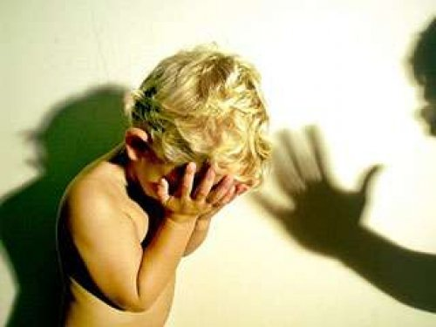
Необъяснимо возникшие кровоподтеки, шрамы, следы связывания, следы от ногтей, следы от давления пальцев, следы от ударов предметами (ремнем, палкой, веревкой), след от укуса на коже, наличие на голове участков кожи без волос, необъяснимые следы ожогов (от кончика сигареты, ожоги по форме варежки или носка), ожоги горячим предметом (зажигалка, утюг и т. д.),необъяснимые переломы костей, вывихи, раны, повреждения внутренних органов (разрыв печени, ушибы почек, мочевого пузыря в результате удара в живот или в бок),необычное состояние ребенка после вынужденного приема алкоголя или лекарств, умерший ребенок с признаками насилия (убийство),отказ от медицинской помощи, противоречивые показания о происхождении повреждений, повторяющаяся госпитализация .
Социальной работа с семьей по защите ребенка от насилия и агрессии включает в себя определенные стадии. Выделяют три такие стадии:
- Первая стадия — сообщение и расследование. Она начинается после получения информации о раскрывшемся случае жестокого обращения с ребенком или о подозрении, которое может основываться на наличии признаков избиения, физического насилия или наблюдении за особенностями ребенка, его эмоциональным состоянием. Сообщения (письменные или устные) могут поступать от различных специалистов, работающих с детьми, например от учителей, воспитателей, врачей, а также от членов семьи, соседей или самих детей.
- Вторая стадия — углубленная оценка и планирование. Цель углубленной оценки заключается не столько в том, чтобы установить, подвергался ли ребенок насилию или есть какая-то другая серьезная причина для беспокойства, сколько в том, чтобы глубже понять сложившуюся ситуацию в семье, причины ее дисфункции.
На данной стадии работы важна роль многих специалистов, таких, как: семейный врач или участковый педиатр, психолог, учителя, воспитатели и др. В конце стадии должно быть составлено ясное представление об обстоятельствах, которые привели к насилию над ребенком, включая взаимоотношения в семье. Социальный работник должен вести подробные записи всей полученной информации и анализировать ее. В заключение второго этапа работы необходимо подготовить план действий по результатам оценки.
- Третья стадия — проведение реабилитационной работы с ребенком и всей семьей. Центральная роль здесь отводится психологической помощи — психотерапии, которая может проводиться как индивидуально, так и с группой. Причем состав группы может быть различным: группы детей — жертв насилия; группы взрослых, перенесших насилие в детстве; группы
родителей, допускающих насилие и агрессию по отношению к своим детям; смешанные группы родителей и детей.

Муниципальное автономное дошкольное образовательное учреждения центр развития ребенка - детский сад № 18 города Кропоткин муниципального образования Кавказский район

Жестокое обращение с детьми
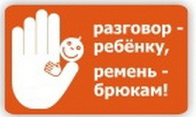
Составитель: Султанова Н.В.

2014-2015г.

